Федеральное государственное образовательное бюджетное

учреждение высшего образования

**«Финансовый университет при Правительстве Российской Федерации»**

**(Финансовый университет)**

Колледж информатики и программирования

**ОТЧЁТ**

**По лабораторной работе №13**

Дисциплина/Профессиональный модуль: Теория вероятности и математическая статистика

Студент: Добряков Тимофей

Группы: 3ПКС-120

Преподаватель

Сибирев И.В.

Оценка за работу :_______

**Москва – 2022г.**

Цель работы:

Установить в браузер расширение Browsec VPN - Free VPN for Chrome.

Задание:

1.Установить

2.Продемонстрировать работу

Ход работы:

1.Устанавливаем

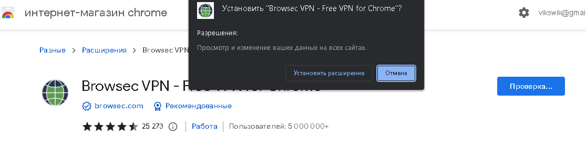

2.Продемонстрировала работу

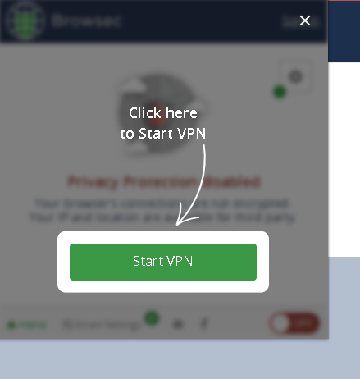

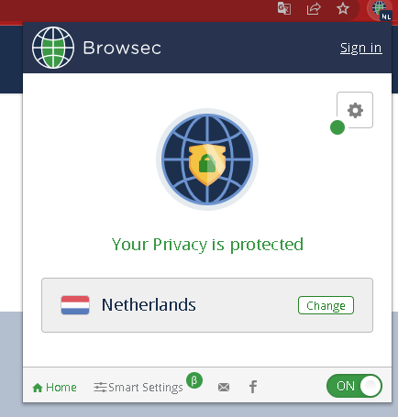

Вывод: Установила в браузер расширение Browsec VPN - Free VPN for Chrome.